
Публичный отчет директора государственного образовательного учреждения средней общеобразовательной школы № 894 ЮВОУО города Москвы
Отчет подготовлен государственным общеобразовательным учреждением средней общеобразовательной школой № 894 ЮВОУО города Москвы.
В отчете представлен анализ состояния и результатов деятельности школы за период 2008/2009 учебного года. Настоящий доклад адресован родителям воспитанников и учащихся школы, представителям местного сообщества, работникам органов Управления образованием. В докладе представлены общие сведения о состоянии школы и ее работе по различным направлениям. Предлагаемые материалы носят информативный характер. Доклад призван способствовать улучшению качества информирования всех заинтересованных в работе школы сторон, повышению их взаимопонимания на основе получения и использования информации, подтвержденной фактами и примерами из практики работы образовательного учреждения.
Развитие и образование ни одному человеку не могут быть даны или сообщены. Всякий, кто желает к ним приобщиться, должен достигнуть этого собственной деятельностью, собственными силами, собственным напряжением. А. Дистервег

- Общая характеристика ОУ
Школа расположена в муниципальном районе «Выхино» Юго-Восточного административного округа города Москвы, была открыта в 1971 году. Образовательное учреждение функционировало как неполная средняя школа, а с 1994 года стало работать как средняя общеобразовательная школа. Свою образовательную деятельность школа осуществляет согласно нормативно-правовой базы. В своей деятельности школа руководствуется Уставом образовательного учреждения, соответствующим требованиям закона «Об образовании», рекомендательным письмам Минобразования России. В учебном учреждении приняты и действуют локальные акты школы в части содержания образования, организации образовательного процесса, прав обучающихся. Образовательная деятельность ведется на площадях, находящихся в оперативном управлении. Педагогический коллектив составляют 42 педагога, которые успешно реализуют освоение программ начального, основного общего и среднего (полного) общего образования. Директор школы – Панченко Татьяна Михайловна - награждена «Почетной грамотой Министерства образования и науки РФ», медалью «К 100-летию Шолохова», является экспертом ГСЛиА. ГОУ СОШ № 894 является юридическим лицом, имеет самостоятельный баланс, собственный расчетный счет в отделении 1 Московского ГТУ Банка России г. Москвы. Школа работает напрямую с Казначейством в режиме нормативного финансирования. Школа прошла государственную аккредитацию и лицензирование на право осуществления образовательной деятельности в 2007 году, лицензирование блока дополнительного образования. Имеет Лицензию А № 022886. Телефон/факс: 8-(495)377-90-81 e-mail: sch894@mail.ru сайт: sch894.moy.su
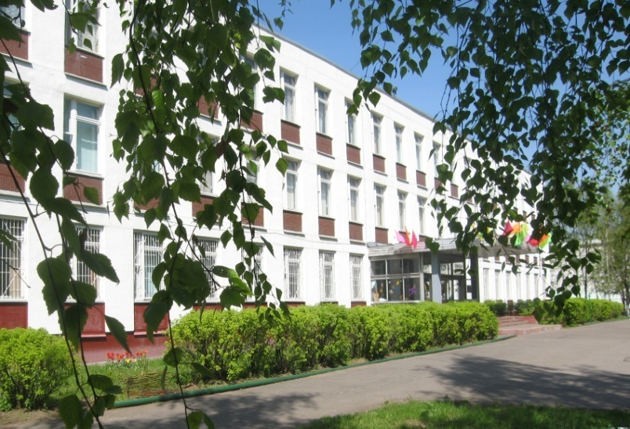
Наша школа - школа со смешанным контингентом учащихся, где учатся одарённые и обычные дети. Мы ориентируемся на личность каждого ученика, воспитываем и обучаем каждого, т.е. наша школа должна стать школой равных возможностей.
- Одной из главных задач школа считает воспитание ученика с гуманистическим мировоззрением, знающим и уважающим духовные и культурные ценности своего народа и всего человечества, а также привитие ученику навыков информационной культуры и способность применять на практике полученные знания.
- Школа стремится дать возможность учащимся получить качественные знания согласно требованиям обязательного минимума содержания образования и углублённо изучать отдельные предметы. Способные учащиеся должны иметь возможность развивать свои творческие и исследовательские качества в системе дополнительного образования.
- Одним из важнейших направлений работы школы остаётся забота о здоровье учащихся не только во время учебного процесса, но и во внеурочное время.
- В своей деятельности коллектив руководствуется принципами гуманизма и демократии, приоритета человеческих ценностей, общедоступности и открытости образования.
- Педагогический коллектив изучает и применяет в работе передовые педагогические технологии, в частности информационные, успешно участвует в инновационной и экспериментальной деятельности, что говорит о высоком инновационном и творческом потенциале коллектива.
- Состав обучающихся Педагогический коллектив в работе с учащимися решает такие задачи, как
- создание оптимальной и современной материально – технической базы внедрения инновационных проектов образования;
- реализация совместных проектов с учреждениями дополнительного образования и культуры;
- создание эффективной системы управления качеством на основе современных технологий;
- создание единого информационного пространства школы;
- развитие научно-методической, инновационной, экспериментальной деятельности;
- активное внедрение мультимедийных и интерактивных средств обучения;
- создание эффективной воспитательной среды школы, интегрирующей воспитательный потенциал семьи и образовательных ассоциаций;
- отслеживание результатов обновляющегося образовательного процесса, своевременную его корректировку и др.
Образование из отрасли перерастает в сферу социокультурной деятельности. В этом случае школа превращается в среду, интегрирующую взаимодействие нескольких сфер (образовательных, производственных, научных, экономических) с учетом образовательных запросов и разноуровневых возможностей учащихся. Такое преобразование возможно лишь в результате развития образовательного учреждения.
Программа развития школы учитывает и демографический фактор.
Сокращение контингента учащихся во всех учебных заведениях города заставляет работать коллектив в условиях конкуренции, возникает необходимость сохранения учащихся, а значит найти школе свою "привлекательность" для родителей, учащихся. За последние годы нам удается решать эту проблему. Последние четыре учебных года количество учащихся стабильно и имеет тенденцию к увеличению. Численность учащихся за последние 4 года:
2005/06 уч г | 2006/07 уч г | 2007/08 уч г | 2008/09 уч г
469 | 453 | 451 | 478

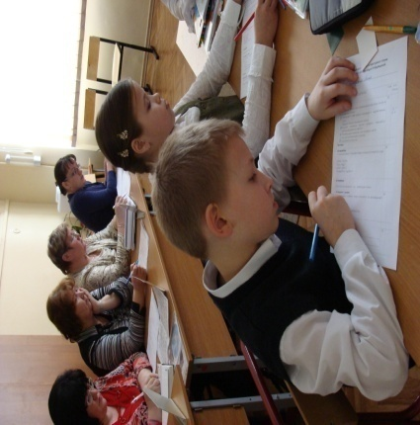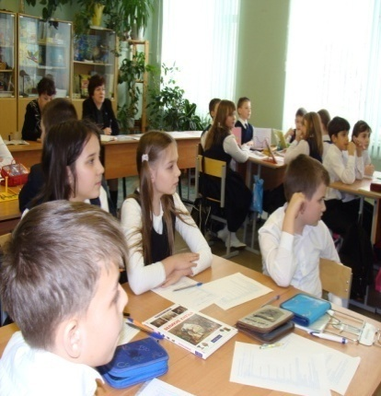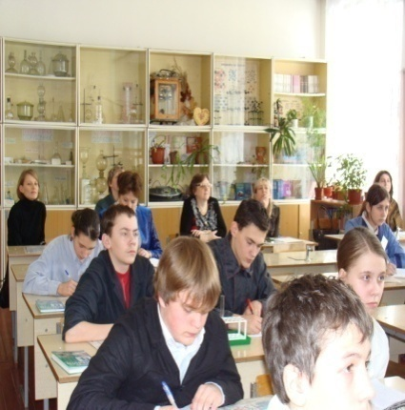

По состоянию на 1 января 2009 года в школе обучаются 478 учащихся, в начальной школе - 10 классов-комплектов, в основной школе - 10 классов-комплектов, в 10-11-х классах - 2 класса-комплекта.
По материальному положению семьи школьников распределяются следующим образом: семьи с низким уровнем доходов (уровень доходов в семье на человека ниже прожиточного минимума для Москвы) - 14%; со средним - 78%; с высоким - 12%. Большинство семей учащихся проживают в малогабаритных квартирах пятиэтажных и девятиэтажных домов.
Набор учащихся в школу осуществляется из Юго-Восточного административного округа Москвы, преимущественно из микрорайона расположения школы. Из детских садов в школу в последние годы поступают примерно 70% первоклассников. Основная причина переходов учащихся в другие школы - перемена места жительства. В школе обучается 478 учащихся: из них 247 девочек и 231 мальчик. В школе обучаются дети от 6,5 лет до 17 лет. Социальный состав учащихся многопланов:
- из многодетных семей - 35
- дети-инвалиды - 3
- потерявшие кормильца - 18
- дети-сироты - нет
- под опекой - 1
- дети-чернобыльцы - 1
- из семей, матерей-одиночек - 16
- из семей, родителей-пенсионеров – нет
- из семей, разведенных родителей – 131
- из семей, где родители-инвалиды - 10
Широко представлен и национальный состав учащихся, среди нас есть представители 10 национальностей: русские 409, украинцы 11, белорусы 7, казахи 3, татары 4, грузины 5, азербайджанцы 18, армяне 15, узбеки 2, молдаване 3.
Обучение проводится в одну смену. Режим работы школы - смешанная учебная неделя в 6-11-х классах, пятидневная учебная неделя в начальной школе.
Традициями школы являются:
- открытость образовательного процесса;
- уважение к личности ученика и педагога;
- стремление педагогического коллектива оказывать поддержку всем участникам образовательного процесса;
- создание условий для развития каждого учащегося с учетом его индивидуальных образовательных возможностей;
- организация непрерывного образования учащихся;
- признание любых позитивных изменений в процессе и результатах деятельности в качестве достижений ученика;
- сохранение и передача педагогического опыта;
- ориентация на использование передовых педагогических технологий в сочетании с эффективными традиционными методами обучения;
- активное включение выпускников школы в образовательный процесс.
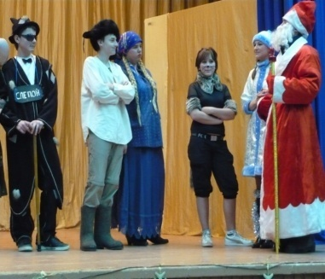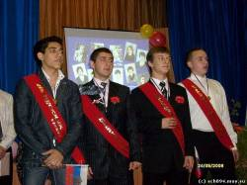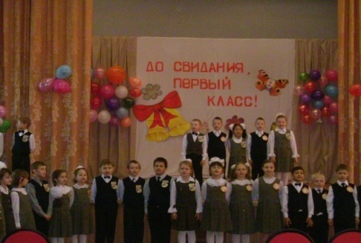

- Структура управления ОУ, его органов самоуправления
Система общественного управления школы реализуется через: - общешкольную конференцию - совет школы - педагогический совет - методические объединения - совет экспериментальной площадки - психолого-педагогический консилиум - общешкольный родительский совет - классные родительские комитеты - орган детского самоуправления республика «Буквария»
Подобное строение позволяет вовлечь в систему общественного управления школой как можно большее количество участников, сосредоточить внимание на основных группах проблем и помогает принятию четких практико-ориентированных решений. Управление школой осуществляется в соответствии с законодательством РФ и Уставом и строится на принципах единоначалия и самоуправления.
Управление образовательным и воспитательным процессами осуществляется на основании педагогического мониторинга по следующим направлениям:
- Диагностика образовательных стандартов (УДО).
- Психолого-личностная диагностика учащихся.
- Физические возможности ребенка.
- Социальный запрос на образование (интересы ребенка + запросы родителей).
- Возможности школы (кадры, материально - техническая база).

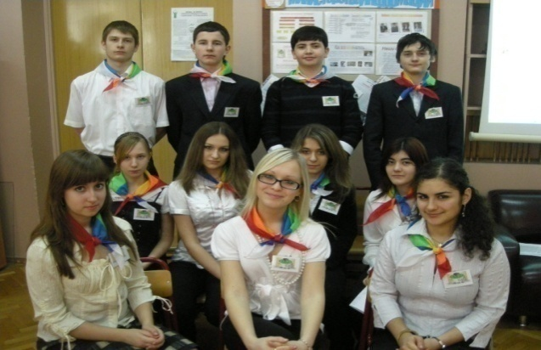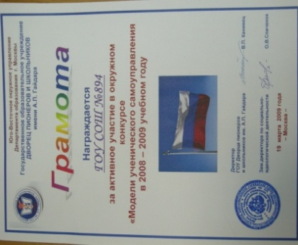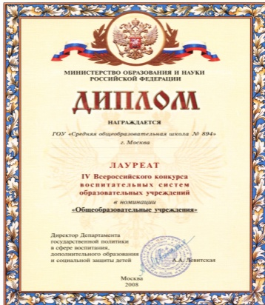
Участие школьников в работе школы – возможность для их социализации, а, следовательно, для формирования ключевых компетенций, так как происходит процесс воспроизведения ребенком социального опыта, знаний, ценностей, отношений. Это усвоение происходит в процессе общения и деятельности. Дети наравне со взрослыми принимают участие в работе.
Для обеспечения доступности и открытости информации в ГОУ СОШ № 894 существует школьный информационный сайт в Интернете: www.sch894.moy.su Администрация школы регулярно выступает с публичными отчетами перед общественностью. Для выявления общественного мнения по наиболее важным вопросам школьной жизни существуют: практика социологических опросов, дни открытых дверей, форум на школьном сайте.
- Условия осуществления образовательного процесса, в т.ч. с учетом м-т базы, кадров Образовательная деятельность ведется на площадях, закрепленных за ГОУ СОШ № 894 согласно Свидетельству на право оперативного управления № 77-7704/118/2006-187 от 18.12.2006 г. бессрочно.
Сведения о наличии зданий и помещений для организации образовательной деятельности.
Здание школы размещено внутри квартальной территории микрорайона «Выхино». Территория школы ограждена забором высотой 1,8 м, вдоль которого располагаются зеленые насаждения.
Площадь земельного участка школы составляет 0,86 га, что позволяет учреждению на своей территории выделить хозяйственную зону и зону отдыха. Все это дает возможность обеспечивать выполнение проводить оздоровительные мероприятия и подвижные игры учащихся ГПД. Хозяйственная зона находится со стороны столовой, имеет подъездную дорогу, что дает возможность вывоза мусор с контейнерной площадки без помех, мусор вывозится согласно графику. Все въезды и входы на территорию школы, проезды и подходы к зданию асфальтированы. Территория школы освещена наружным освещением и дополнительно 4 прожекторами, установленными на крыше здания. Наличие заключений санитарно-эпидемиологической службы и государственной противопожарной службы. ГОУ СОШ № 894 функционирует на основании санитарно – эпидемиологического заключения № 77.02.19.000.М.2333.06.07 от 25.06.2007 г., выданного бессрочно. Здание отвечает требованиям пожарной безопасности. Из каждого блока здания есть отдельные выходы, на каждом этаже с двух сторон имеются лестничные марши. В кабинетах имеются огнетушители, щитовая оснащена дополнительно ведрами с песком, резиновыми ковриками, диэлектрическими перчатками. В школе имеется столовая – доготовочная общей площадью 213,1 кв.м. с соответствующим набором помещений и оборудования, что дает возможность организовывать 2-х разовое горячее питание. В школьном здании централизованное отопление совмещено с воздушным. В помещениях имеется естественное, искусственное освещение, а в спортивных залах – комбинированное. Здание оборудовано системой хозяйственно – питьевого и горячего водоснабжения, канализацией и водостоками. Обеспеченность учебной, учебно-методической и художественной литературой. Объем фонда учебной литературы в библиотеке – 37413 экз.; учебно-методической – 1579 экз.; художественной литературы – 11840 экз. Реальная обеспеченность на одного обучаемого основной и учебно-методической литературой по каждому циклу дисциплин, реализуемых учебных программ 100 %. Обеспечение библиотеки образовательного учреждения современной информационной базой осуществлено посредством выхода в Интернет, имеется в библиотеке электронный каталог. Востребованность библиотечного фонда и информационной базы 100 %.

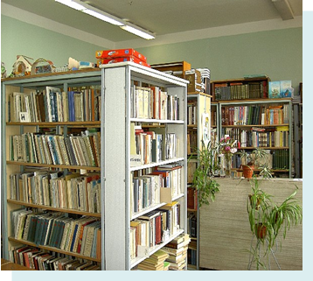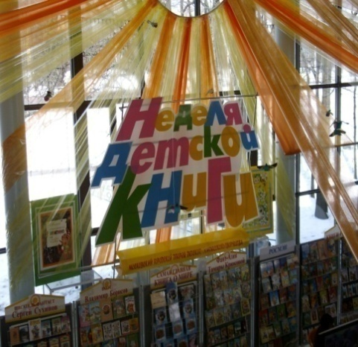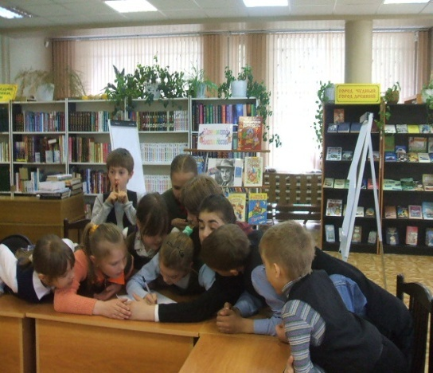

- Учебный план ОУ, режим обучения
Обязательные для изучения в начальной школе учебные предметы предусматривает изучение: 1. «Русского языка» (1-4 классы) в размере 4 ч в неделю; 2..«Литературного чтения» в размере 4 ч в неделю в 1-х классах и 3 ч. в неделю в 2-4 классах; 3. «Иностранного языка» (2-4 классы) в размере 3 ч в неделю . При этом в классах с наполняемостью 25 чел. деление на подгруппы осуществляется за счет дополнительного финансирования, в классах с меньшей наполняемостью – за счет школьного компонента.; 4. «Математика» в размере 4 ч в неделю в 1-х классах и 3 ч. в неделю в 2-4 классах; 5. «Информатики и ИКТ» (1-4 классы) в размере 1 ч в неделю . При этом в классах с наполняемостью 25 чел. деление на подгруппы осуществляется за счет дополнительного финансирования, в классах с меньшей наполняемостью – за счет школьного компонента.; 6. «Окружающий мир» в 1-4 классах в размере 2 ч в неделю, причем интегративное изучение предметов подразделяется: 1-2 классы - с предметом «ОБЖ», 3-4 классы – с предметом «Москвоведение»; 7. «Физическая культура» в 1-4 классах предполагает разделение на курс ритмики (1-4) классы – 1 ч. в неделю и курс физической культуры (1-4) классы – 1 ч. в неделю. Интегративное изучение предмета «ОБЖ» ведется в 3-4 классах с предметом физическая культура; 8. «Искусство, технология»: предполагает распределение часов: курс изобразительного искусства (1-4) классы – 1 ч. в неделю; курс технологии (1-4) классы – 1 ч. в неделю, при этом. в классах с наполняемостью 25 чел. деление на подгруппы осуществляется за счет дополнительного финансирования, в классах с меньшей наполняемостью – за счет школьного компонента.; Обязательные для изучения в основной школе учебные предметы Русский язык, Литература, Иностранный язык, Математика, Информатика и информационно-коммуникационные технологии, История, Обществознание, География, Природоведение, Физика, Химия, Биология, Технология, Основы безопасности жизнедеятельности, Физическая культура, Изобразительное искусство, Музыка
1.В образовательной области «Русский язык и литература» в соответствии с Федеральным базисным учебным планом на изучение литературы в 5-8 классах выделено 2 часа. Остающиеся часы относятся к русскому языку. 2. На изучение предмета «Иностранный язык» в основной школе выделено 3 часа. 3. Увеличение учебных часов образовательной области «Математика» является результатом включения содержательных разделов «Вероятность и статистика, информатика (алгоритмика)». 4. Образовательная область «История и обществознание» предполагает изучение учебных предметов «История», «Обществознание», «География», и включать в себя содержательные разделы: «Москвоведение», «Экономика», «ОБЖ». Учебный предмет «Музыка» изучается в 5-7 классах. В 8-ом классе вопросы музыкальной культуры включены в курс МХК. 5. Образовательная область «Технология» изучается в 5-8 классах. 6. Образовательная область «Информатика и ИКТ» изучается как отдельный предмет с объемом 1ч в неделю. 7. Учебный предмет «ОБЖ» в 5-8 классах изучается на интегрированной основе.
Часы компонента образовательного учреждения используются на индивидуальные консультации, экскурсии, которые проводятся во второй половине дня и не ведут к перегрузке учащихся. Кроме того, часы школьного компонента используются на развитие способностей детей, с целью подготовки их к участию в предметных олимпиадах и интеллектуальном марафоне. А также часы используются на преподавание английского языка и информатики.
Обязательные для изучения в старшей школе общеобразовательные учебные предметы
Русский язык, Литература, Английский язык, Алгебра и начала анализа, Геометрия, История (История России и Всеобщая история), Обществознание, География, Биология, Химия, Физика, Физическая культура, Экология Москвы и устойчивое развитие, ОБЖ.
Учебный план для 10-11 классов реализует модель профильного обучения Федерального базисного учебного плана. Эта модель обеспечивает стандартизацию двух уровней преподавания основных учебных предметов: базисного и профильного, и включение в компонент образовательного учреждения элективных курсов, которые учащийся может выбрать в соответствии с профилем образования.
«Русский язык» 10 кл – 1 час, 11кл – 2 часа «Литература» 10 кл – 3 час, 11кл – 4 часа «Английский язык» 10 кл – 3 часа, 11кл – 3 часа «Алгебра и начала анализа» 10 кл – 3 часа, 11кл – 4 часа «Геометрия» 10 кл – 2 часа, 11кл – 2 часа
В предмете «История» выделены предметы «История России» и «Всеобщая история», которые изучаются модульно в 10 и 11 классах. На базовом уровне 10 класс - 2 часа, 11 класс -2 часа. По предметам ведется раздельная аттестация.
«География» 10 кл – 2 часа «Обществознание» включает включать в себя содержательные разделы предмета «Право» «Экономика» изучается отдельным предметом10 кл. – 1час, 11 кл. – 1 час.
Изучение естественно-научных дисциплин обеспечено отдельными предметами «Физика»: 10 кл – 2 часа, 11кл – 2 часа «Химия»: 10 кл – 2 часа, 11кл – 2 часа; «Биология» 10 кл – 2 часа, 11кл – 2 часа; «Экология Москвы и устойчивое развитие»: 10 кл. – 1 час в неделю; «Физическая культура» 10,11кл по 2 часа в неделю. Изучении учебного предмета «Искусство»
Реализуется предметом «МХК» на базовом уровне 10 класс – 1 час, 11 класс – 1 час. В реализации данного курса широко используется проектно-исследовательская деятельность обучающихся и музейно-экскурсионная работа.
Предмет «Технология» в старшей школе представлен курсом «Информатика и ИКТ» 10 кл – 1 часа, 11кл – 1 часа
Изучение курса «ОБЖ» обеспечено тематическим планированием (68 часов), методикой и технологией по реализации программы, обеспечивающей все элементы образовательного стандарта. Учебные сборы (пятидневные) по основам военной службы с учебной нагрузкой 40 часов являются обязательными.
УЧЕБНЫЙ ПЛАН обеспечивает следующие профили:
Естественно-научный. Элективные курсы: «Теоретические основы органической химии», «Нестандартные задачи по химии», «Нестандартные задачи по математике», «История физики», «Физика и астрономия», проектная деятельность: 10 класс 7 часов, 11 класс- 7 часов. Совокупность базовых и профильных общеобразовательных учебных предметов определяет состав федерального компонента федерального базисного учебного плана. Во всех классах предельно допустимая нагрузка соблюдена или базовый компонент на 1 час меньше предельно допустимой нагрузки, что даёт право реализовать школьный компонент без перегрузки.
5.2. Используемые учебные программы.
В ГОУ СОШ № 894 преподавание ведется по государственным программам, соответствующим их обязательному минимуму содержания начального общего, основного общего, среднего (полного) общего образования, утвержденного приказами Министерства образования Российской Федерации от 19.05.1998 года № 1236 и от 30.06.1999 года № 56. 5.3. Режим обучения.
Режим работы школы, составление расписания учебных занятий осуществляется на основании следующих нормативных документов и методических пособий: Федерального закона «О санитарно-эпидемиологическом благополучии населения» от 30 марта 1999г.,№52-ф3 (собрание законодательства РФ,1999г.,№14 стр.1650) и «Положения о государственном санитарно-эпидемиологическом нормировании», утверждённого постановлением правительства РФ от 24.07.2000г. №554; «Гигиенические требования к условиям обучения в общеобразовательных учреждениях СанПин 2.4.2 1178-02», утверждённые Постановлением главного государственного санитарного врача РФ от 28.11.2002 года № 44; методики составления расписания в образовательном учреждении (В.Т. Пайкес, изд. Аркти, М. 2000г.) 5.4. Наличие в школе экспериментальной площадки.
С 01.09.2007 г. ГОУ СОШ № 894 работает в ГЭП по теме «Управление вариативным образовательным процессом в школе. Мониторинг качества образования». Научным руководителем является доктор педагогических, профессор Пикан В.В. Предмет исследования – мониторинг качества образования в средней общеобразовательной школе. Цель инновационной деятельности – разработать и реализовать модель корпоративного управления школой и педагогического управления вариативным образовательным процессом, разработать и реализовать школьную программу духовно-нравственного воспитания школьников, использовать современные технологии обучения на основе принципов партнерства, вариативности, целостности и самоорганизации; обновить систему работы школы по развитию детской одаренности в учебное и внеурочное время; регулировать систему школьного образовательного мониторинга. Работа учителей в рамках экспериментальной площадки была представлена в 2008-2009 учебном году на семинаре «Управление творческим саморазвитием личности в условиях вариативного образования в школе»
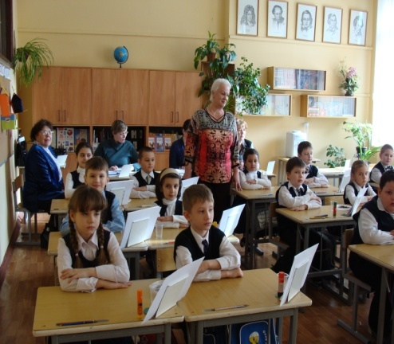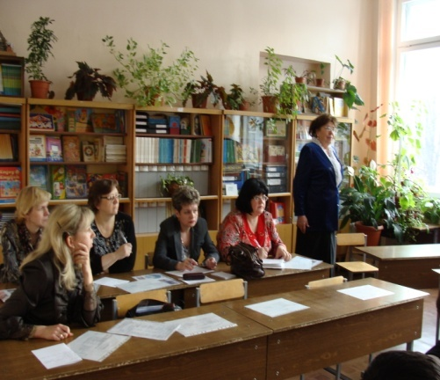
5.5. Реализация лицейского компонента.
Главная цель лицейского образования – достижения оптимального сочетания фундаментальных и практических знаний, направленность образовательного процесса не только на усвоение знаний, но и на развитие способностей мышления, усвоение универсальных способов получения знаний, овладение способами научного исследования, осознание учеником своей индивидуальности, понимание им общечеловеческих культурных ценностей.
Задачи лицейского образования: - предоставление наиболее способным и подготовленным учащимся оптимальных условий для получения среднего (полного) общего образования; - повышение уровня подготовки учащихся по профильным дисциплинам; - создание условий для развития творческих способностей учащихся; - обеспечение непрерывного среднего (полного) общего и высшего образования;
Концепция развития лицейского образования направлена на реализацию задач: - обеспечения нормативно-правовых основ деятельности лицейских классов, квалифицированного преподавания контингента преподавателей, становление схемы взаимодействия школы и ВУЗа; - обеспечения контингента одаренных учащихся общеобразовательных классов путем их подготовки к набору в лицейские классы; - адаптация детей к учебному процессу в лицейских классах; - обеспечение высокого качества знаний и творческих способностей лицеистов через: учебный план; учебные программы по базовым, профильным и гуманитарным дисциплинам; развивающие и индивидуальные формы занятий; - ознакомительная практика лицеистов в ВУЗе и внеурочная творческая деятельность (научно-исследовательская работа); - непрерывность перехода от школы к ВУЗу через единые государственные экзамены; - развитие профильной одаренности в стенах ВУЗа путем углубления профилизации.
- Кадровое обеспечение образовательного процесса Всего педагогических работников – 42 чел. (без совместителей) Из них: воспитателей – 2 чел. педагогов дополнительного образования – 4 чел
Квалификационная категория:
Высшая категория | Первая категория | Вторая категория
16 чел. | 11 | 12
Образование:
Высшее | Среднее специальное | Неполное высшее
37 чел. | 2 | 3
Педагогический стаж:
До 3 лет | С 4 до 10 лет | С 11 до 20 лет | С 21 до 30 лет | Свыше 30 лет
5 | 6 | 13 | 9 | 10
Награды, звания:
Медали – 6 чел «850-летие Москвы»; 1 – «К 100-летию Шолохова»; 1 – «100-летие профсоюза»
Государственные звания
Заслуженный учитель – 1
Отраслевыми наградами
Грамота Министерства образования - 4
Отличник народного просвещения - 5
Победитель приоритетного национального проекта - 1
- Финансовое обеспечение функционирования и развития ОУ
Финансирование государственных образовательных учреждений системы Департамента образования города Москвы в 2008-2009 учебном году производится в соответствии с нормативами финансовых затрат на содержание одного обучающегося согласно постановлению Правительства Москвы от 18 марта 2008 года № 184-ПП.
В расчет нормативов финансовых затрат на содержание одного обучающегося включаются расходы на оплату труда и начисления на заработную плату, компенсационные выплаты на книгоиздательскую продукцию, а также частичное обеспечение материальных затрат на приобретение наглядных пособий, расходных материалов, канцелярских и хозяйственных товаров, услуги связи, транспортные расходы, услуги по содержанию имущества и прочие расходы.
Не включаются расходы, связанные с оплатой коммунальных услуг, приобретением оборудования, проведением текущего ремонта учреждения, расходы социального характера (школьное питание).
Проведение текущего ремонта, приобретение оборудования производится за счет экономии средств в результате успешной финансовой деятельности школы.
- Результаты образовательной деятельности
Информация о победителях в различных конкурсах, спортивных соревнованиях, олимпиадах и других мероприятиях учащихся, учителей учреждения в 2008 –2009 учебном году:
- Легкоатлетический кросс «Выхинское кольцо» 2 место (Самсонов Александр 8 «А» класс)
- Легкоатлетический кросс «Выхинское кольцо» 2 место (Голдин Ярослав 5 «А» класс)
- Легкоатлетический кросс «Выхинское кольцо» 2 место (Рязанцева Полина 5 «Б» класс)
- III место по армспорту (районные соревнования)
- II место по армспорту в личном зачете Кобалава Гулливер (районные соревнования)
- III место в турнире по роллеркею (командные районные соревнования)
- III место в смотре строя и песни «Традициям отцов верны!» (районный тур) 4 класс «Б»
- III место в смотре строя и песни «Традициям отцов верны!» (районный тур) 8 класс «А»
- II место в районные соревнования по бадминтону
- Лауреаты конкурса школьных сайтов к «200-летию Гоголя»
- Олимпиада по литературе (окружной тур) 3 место Измайлова Екатерина 11«А» класс
- Олимпиада по русскому языку (окружной тур) 3 место Измайлова Екатерина 11«А» класс
- Школа лауреат IV Всероссийского конкурса воспитательных систем образовательных учреждений в номинации «Общеобразовательные учреждения»
- Школа победитель окружного конкурса «Модель ученического самоуправления»
- IV место в районном смотре-конкурсе «Безопасное колесо»
- Оганесян А. 11 «А» – лауреат I степени «Юные таланты Московии» в номинации чтецы (округ)
- Андреев М. 7 «А» - лауреат I степени «Юные таланты Московии» в номинации чтецы (город)
- Умарова С. 9 «А» - лауреат районного конкурса «Память народная»
- Оганесян А. 11 «А» – лауреат смотра-конкурса «Эстафета искусств»
- Голубева Е. 6 «А» - I место в окружном конкурсе проектных работ по информатике
- III место в районном конкурсе КВН
- Коллектив «Непоседы» - лауреат открытого фестиваля района Выхино-Жулебино «Танцуйте вместе с нами» в номинации эстрадный танец
- Измайлова Екатерина – Московский Международный Форум «Одарённые дети -2009» - III место в номинации «Юные экологи»
- Андреев Максим - III место в окружном конкурсе «Мир гоголевских героев»
- Учитель начальных классов Терскова С.А. – участник ПНП
- Учитель химии и биологии Груздева И.О. – участник ПНП
- Хрупов Алексей 8 «Б» - городской конкурс исследовательских и реферативных работ школьников Москвы и России «Мы и биосфера»
- Рязанцева Полина 5 «Б» - I место по лыжным гонкам (район)
- Самсонов Александр 8 «А» - I место по лыжным гонкам (район)
- Кошкин Сергей 8 «А» - III место по лыжным гонкам (район)
- Пушков Иван 11 «Б» - II место стрельба из малокалиберной винтовки (округ)
- II место в районном соревновании по лыжным гонкам (юноши)
- II место в районном соревновании по лыжным гонкам (девушки)
- II место в районной олимпиаде «Безопасное колесо-2009»

- Состояние здоровья школьников, меры по охране и укреплению здоровья
Задача сохранения и укрепления здоровья учащихся для педколлектива одна из приоритетных. Разработана система мероприятий по реализации программы «Здоровье».
- Организация учебно-воспитательного процесса с учетом его физиологического и психологического воздействия на организм учащихся.
- Обеспечение соответствия внутришкольной среды гигиеническим требованиям. Модернизация материально-технического оснащения для осуществления оздоровительных мероприятий (оборудованные медицинские и стоматологические кабинеты, физкультурное оборудование, ростовая мебель в начальных классах, обеспечение питьевого режима)
- Организация и контроль сбалансированного горячего питания учащихся и безопасности образовательной среды.
- Мониторинг состояния здоровья школьников, включающий диспансерное обследование, оценку функционального состояния, скрининг-диагностику зрения.
- Работа спортивных секций, участие в спортивных соревнованиях.
- Использование здоровьесберегающих образовательных технологий, элементов ЗОЖ, введение в практику динамических перерывов.
- Психолого-педагогическое сопровождение учебного процесса: психолого-педагогический мониторинг, профессиональная ориентация и социализация подростков.
- Организация каникулярного времени и летнего отдыха учащихся.
Группы здоровья (478 уч. ):
1 группа здоровья – 150
2 группа здоровья – 285
3 группа здоровья – 57
4 группа здоровья – 3
На основании этих данных планируются следующие направления работы с учащимися и их родителями:
1) Создание в классах и школе в целом гигиенических условий, обеспечивающих оптимальную работоспособность учащихся и педагогов, состояние их психофизического комфорта.
2) Постоянно контролируется соблюдение санитарно-гигиенических условий учебного процесса: воздушно-тепловой режим, уровень освещенности, режим проветривания, качество влажной уборки кабинетов и т.д.
3) Составляется расписание, позволяющее распределять нагрузку в течение дня, недели, четверти в соответствии с гигиеническими требованиями, а также выбор учебных программ, учебников, технологий с точки зрения влияния на здоровье учащихся.
4) Педагогический коллектив работает над созданием в школе обстановки пресечения курения учащихся, всего того, что подрывает здоровье больше, чем просто учебные перегрузки.
5) Оснащение классов дополнительными комплектами учебников для обучающихся в целях разгрузки портфелей учащихся.
6) Контроль дозировки домашнего задания через проверку журналов, рабочих тетрадей, посещение уроков.
7) Создаются условия для занятий спортом не только на уроках физической культуры, но и во внеурочное время: проведение подвижных игр на переменах, физкультминутки на уроках в начальной школе, Уроки здоровья, Дни здоровья, гимнастика для глаз.
8) Ежемесячный прием кислородного коктейля улучшает общее самочувствие учащихся школы.
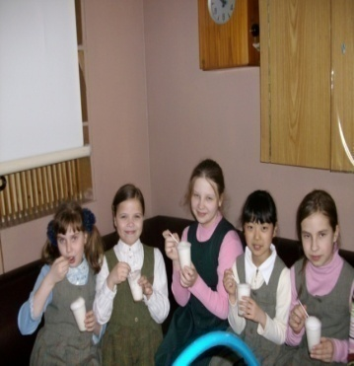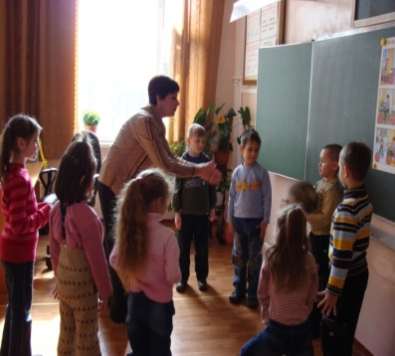
В школе успешно действует психологическая служба, которая активно работает с родителями, учащимися и учителями в направлении сохранения психического здоровья. Диагностика разного рода исследований психолога доводится до сведения родителей, учителей для внесения коррективов в свою работу.
По вопросам социальной и психологической помощи семье и детям родители могут обращаться ГОУ Центр психолого-медико-социального сопровождения ЮВОУ ДО города Москвы, где оказывается психолого-педагогическую и консультативную помощь детям и их родителям, а также педагогам.

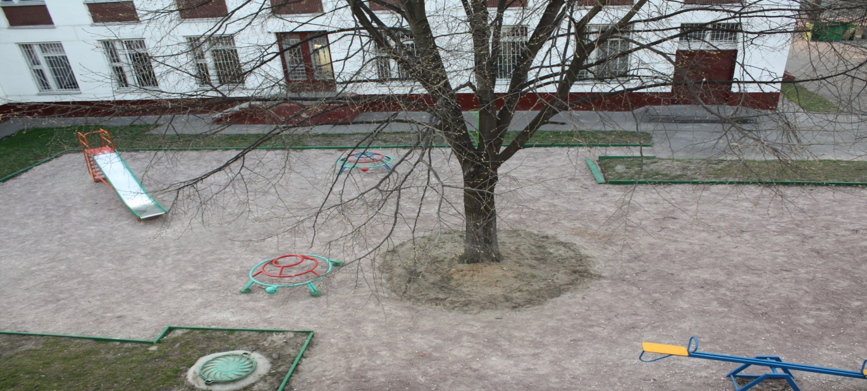

В школе двухразовое питание, функционирует столовая, оснащенная всем необходимым оборудованием. Для проведения полноценных завтраков и обедов в школе созданы двадцатиминутные перемены. Основная масса питающихся завтракает после 2-го и 3-его уроков, обедает после 6-го и 7-го уроков. В школе наряду с организованным питанием работает буфет. Организован питьевой режим. Постоянно доступна для учащихся питьевая вода. Сроки и продолжительность каникул определяются в соответствии с рекомендациями Департамента образования г. Москвы. Предусмотрены дополнительные каникулы для первых классов в феврале месяце. В школе сложилась система просветительской работы с учениками, включающая в себя проведение «Уроков здоровья», тематических бесед, часов интересного общения, практических занятий, конкурсов рисунков и агитационных плакатов. Классным руководителям в этом помогают психолог, медицинские специалисты. Работа реализуется в виде бесед о здоровье с учащимися, с родителями, в виде выпуска специальных информационных листков, проведение дней здоровья и спортивных праздников.
- Организация питания
В школе функционирует столовая-доготовочная, оснащенная всем необходимым оборудованием. Для проведения полноценных завтраков и обедов в школе созданы двадцатиминутные перемены. Основная масса питающихся завтракает после 2-го и 3-его уроков, обедает после 5-го урока. Бесплатным двухразовым питанием обеспечиваются учащиеся 1 - 11 классов из многодетных и социально-незащищенных семей. Все ученики начальных классов бесплатно завтракают. Организовано питание учащихся и за родительские средства. Продукты в школьную столовую поставляются ШБС «Выхино». Контроль за качеством и организацией процесса приема пищи производит администрация школы, ответственный по питанию, медицинский работник школы, Роспотребнадзор, комиссия по контролю за организацией и качеством питания. Школьники имеют возможность пользоваться школьным буфетом, в котором представлен разнообразный ассортимент продукции. В буфете школы всегда в большом ассортименте выпечка, молочные напитки, соки, салаты, кондитерские изделия. Вся продукция имеет сертификаты качества и разрешена соответствующими органами. Постоянно доступна для учащихся сертифицированная питьевая вода, предоставляемая по контракту с фирмой «Гигиея».
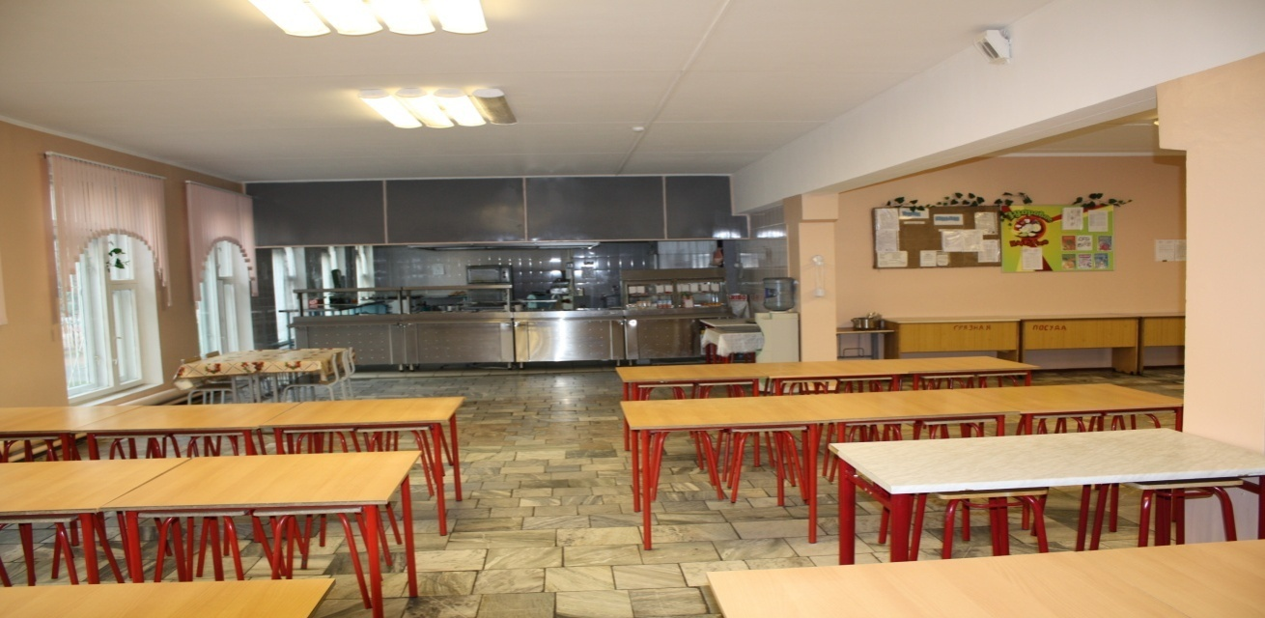
- Обеспечение безопасности
Система обеспечения комплексной безопасности образовательного учреждения – это совокупность предусмотренных законодательством мер и мероприятий персонала образовательного учреждения, осуществляемых под руководством органов управления образованием и органов местного самоуправления, во взаимодействии с правоохранительными структурами, вспомогательными службами и общественными организациями (формированиями), с целью обеспечения его безопасного функционирования, а также готовности сотрудников и учащихся к рациональным действиям в чрезвычайных ситуациях. Образовательное учреждение создает условия, гарантирующие охрану и укрепление здоровья обучающихся. В школе принята система мер по обеспечению комплексной безопасности. Охрану школы осуществляют сотрудники ЧОП «Командор – 2Л». Два раза в год с целью формирования навыков правильного поведения при опасностях и противодействия им, проводятся тренировочные занятия по эвакуации учащихся, педагогического коллектива и обслуживающего персонала из здания школы. Занятия по ОБЖ проводятся в специально оборудованном кабинете комплексной безопасности, который оснащен роботом-тренажером «ЭЛТЭК» (для получения навыков оказания первой медицинской помощи), необходимой компьютерной техникой и программным обеспечением. Для эффективного приобретения практических навыков поведения в опасных ситуациях в школе проводятся Школа безопасности, Безопасное колесо, Школа выживания. Одним из разделов безопасности является изучение правил поведения на дорогах, для чего проводятся занятия с учащимися начальных классов по изучению прилегающей к школе территории с дорожными знаками.
- Дополнительные образовательные услуги Содержание деятельности блока дополнительного образования в школе формируется на основе: Закона РФ «Об образовании» Закона г. Москвы «О развитии образования в г. Москве» №46 от 10.10.2001 Федеральной программы развития образования №51-ФЗ от 10.04.2000 г. Типового положения об образовательном учреждении дополнительного образования детей №212-ПП от 22.02.1992 г. гг.
Сегодня образованность человека определяется не столько специальными (предметными) знаниями, сколько его разносторонним развитием как личности, ориентирующейся в традициях отечественной и мировой культуры, в современной системе ценностей, способной к активной социальной адаптации в обществе и самостоятельному жизненному выбору, к самообразованию и самосовершенствованию. Очевидно, что дополнительное образование детей должно быть неотъемлемой частью любой образовательной программы, поэтому в модель образовательной программы ГОУ СОШ №894 как один из основных включен блок дополнительного образования. Это, в свою очередь, позволяет замкнуть весь учебный процесс на личностном развитии, комплексно охватить и развить каждого ребёнка Школа прошла лицензирование дополнительного образования по четырем направлениям деятельности. При этом программы имеют 14 различных видов деятельности, в соответствии с его талантами и желаниями. Во второй половине дня в школе проводятся занятия в студиях, кружках и секциях, которыми руководят опытные, талантливые, креативные педагоги. На этих занятиях важен положительный эмоциональный климат, установка на сотворчество, как педагога и учеников, так и учеников между собой.
Направление | Объединение
Научно-техническое | Химия вокруг нас, Химия в быту, Сайтостроение, «Раз – ступенька, два – ступенька» (математика), Процентные расчеты на каждый день, Тождественные преобразования выражений,
Эколого-биологическое | Экология сообщества, Окружающая среда и охрана природы
Социально-педагогическое | Занимательная психология, Здравствуй, мир!, Познаю себя, Я и экономика, Евроклуб
Физкультурно-спортивное | Баскетбол  Компьютерный мониторинг состояния здоровья…, ОФП
Культурологическое | Бисероплентение, Студия «Театралика», Курс «Театр» в начальной школе, Выразительное чтение, Час книги, Мир прекрасного столицы нашей Родины, Москва – открытый мир искусства, Москва и москвичи, Синтез искусств, Кукольный театр на английском языке и другие
- Социальная активность и партнёрство
Школа расположена на юге Москвы, в удаленном от центра города районе Выхино. В районе хорошо развита транспортная система, близко метро, поэтому осуществление взаимосвязей с научными, культурными, образовательными, спортивными, досуговыми и другими учреждениями города учащимися не затруднено. В 2008-2009 году администрацией школы проводилась активная работа, направленная на укрепление взаимодействия с уже имеющимися социальными партнерами, а также на установление новых внешних связей. В результате список социальных партнеров и заинтересованных организаций пополнился:
1. Голицынский институт ФСБ РФ
2. Дом книги «Выхино» Центр семейного чтения
3. МГАВТ 4. ГОУ СПО г. Москвы колледж связи № 54
14.Основные проблемы - построить целостную систему обучения по новым здоровьесберегающим технологиям - улучшить качественный состав педколлектива за счет повышения квалификационного и профессионального уровня - привлекать родительскую общественность к решению школьных проблем - созданная система воспитательной работы ещё не закреплена в результатах деятельности отдельных классных коллективов.
15. Основные направления ближайшего развития
1. Дальнейшее внедрение современных образовательных технологий в урочную деятельность и в систему дополнительного образования.
2. Повышение уровня воспитательной работы на уровне классного коллектива. Формирование толерантного поведения учащихся. 3. Дальнейшее совершенствование управления качеством образовательного процесса. 4. Создание развивающей образовательной среды для разных категорий детей, развития их способностей и выбора образовательного маршрута. 5. Создание единого информационного пространства в образовательном учреждении. 6. Дальнейшее совершенствование деятельности, направленной на сохранение и укрепление здоровья обучающихся и привитие им навыков здорового образа жизни;
7. Расширение видов творческой деятельности в системе дополнительного образования для наиболее полного удовлетворения интересов и потребностей обучающихся. 8. Формирование социальной ответственности у всех участников образовательного процесса на основе открытости, прозрачности, диалога и сотрудничества. 9. Привлечение большего числа учителей к ведению кружков в системе дополнительного образования с тем, чтобы максимально занять досуг учащихся во второй половине дня.

